14. MEĐUNARODNI MEMORIJAL
JOSIPA POTNEKA
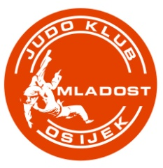
Hrvatski super kup
OTVORENO ekipno natjecanje
Euro regionalne judo lige

Osijek, 26. listopada 2019. godine

OBRAZAC ZA POJAČANJA NA OTVORENOM EKIPNOM NATJECANJU
MLAĐIH KADETA/KINJA (U16)

Matični klub: ____________________________________________

Natjecatelj: _______________________________________________

Klub za koji nastupa: ______________________________________

Matični klub zastupan po: Klub u ligi zastupan po:
Ime i prezime _________________ Ime i prezime _________________
Potpis________________________ Potpis________________________

Potpis natjecatelja:

____________________________

